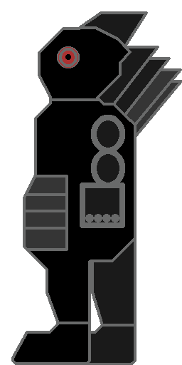2218年西成国がンリッヒを征服するために開発したロボット兵器で、人が操縦する。ンボスは「ンリッヒ」と「ボッシャー(征服)」が合わさった造語。ンリッヒを征服するという意味。ンボスはミサイル、爆弾などを装備しており、兵士を運ぶのにも使われた。パンチやキックをすることもでき、ロケットパンチも繰り出せる。腕の部分が内部とチェーンで繋がっており、約10m飛ばせる。最大150km/hで飛ばせて威力が高いが、繰り出した後腕を戻す必要があるため連射はできない。さらには高速突進も可能。原子力で動いており、放射線ビームも放てる。破壊された場合、放射性物質が拡散しないように原子炉は頑丈なプレートで囲まれている。

第三次世界大戦で初めて使われ、その時はリスター人兵士が対峙するも敗れ、ンリッヒは西成国に吸収された。